ALM Version 1.0.4

AutoCAD Like MapManager

**Модуль переноса геометрии из Oracle БД в AutoCAD**

**Оглавление**

1. Установка 3

2. Загрузка плагина 3

3. Команда **MMP_DRAW** 5

3.1. Процесс работы 5

3.2. Примечания 6

**3.2.1.** **Дополнительные ресурсы** 6

**3.2.2.** **Настройка команды** 6

**3.2.3.** **Параметры по умолчанию** 6

# Установка

Для установки плагина необходимо перенести и распаковать на жесткий диск архив **ALM.zip.**

После распаковки стоит убедиться, что библиотеки доступны для исполнения, для этого нажимаем правой кнопкой мыши по любому dll-файлу, выбираем пункт **Свойства**. Появится окно наподобие этого

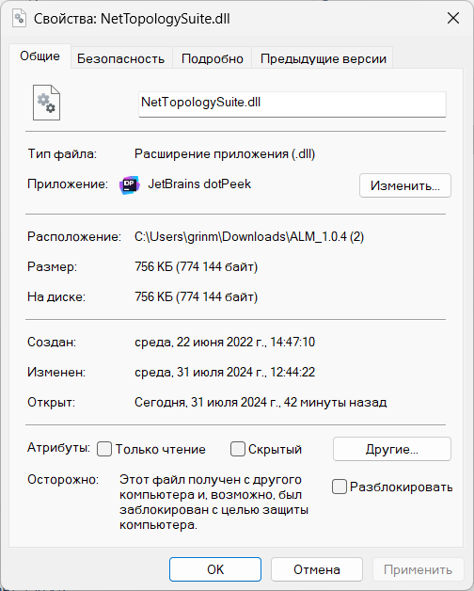



Как можно заметить снизу указано предупреждение о получении данного файла с другого компьютера. Теперь необходимо разрешить исполнять все сборки плагина.

Заходим в консоль PowerShell, переходим в папку, в которой расположены dll-файлы плагина и вводим команду

Set-ExecutionPolicy -Scope Process Unrestricted

Данная команда разрешает выполнение любых скриптов PowerShell для данного процесса. После чего выполняем наш скрипт

.\unblockDll.ps1

Выполнение скрипта необходимо будет подтвердить, нажав **R**. После этого можно спокойно закрывать окно PowerShell. И приступать к работе с плагином.

# Загрузка плагина

1. Запускаем приложение AutoCAD

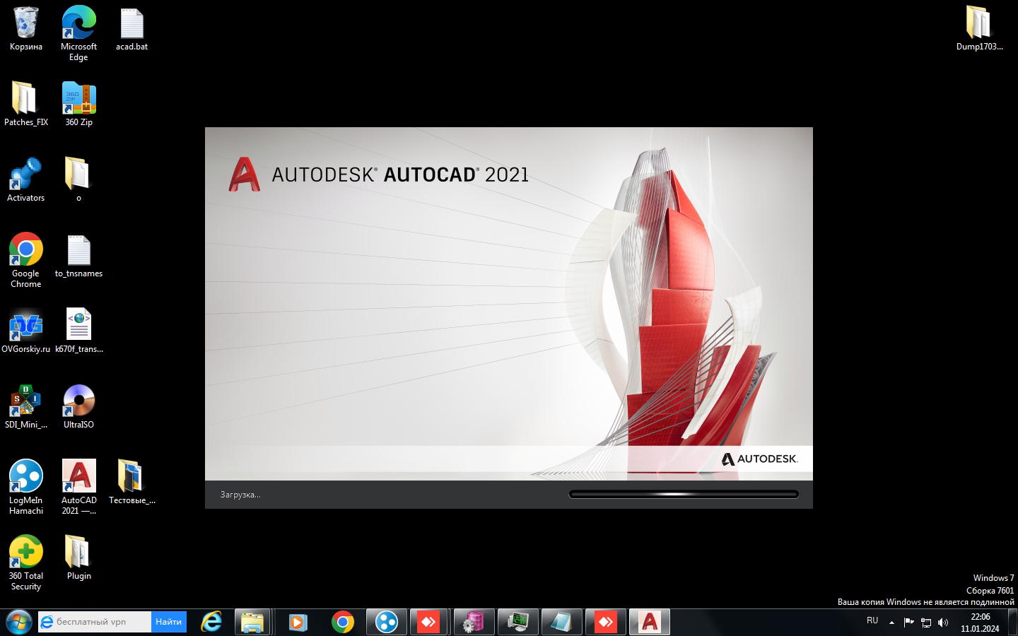

1. Открываем существующий документ или создаем новый
2. Вводим команду **NETLOAD** и нажимаем клавишу Enter

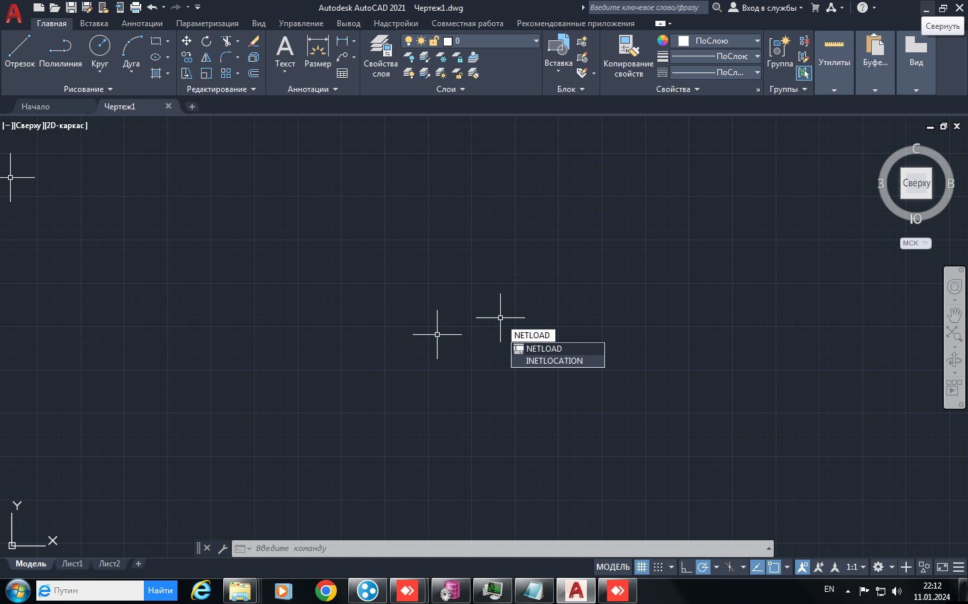

1. В появившемся окне проводника ищем папку, в которую распаковывали архив **ALM.zip**. В этой папке выбираем файл **ALM.dll**, после чего нажимаем открыть.

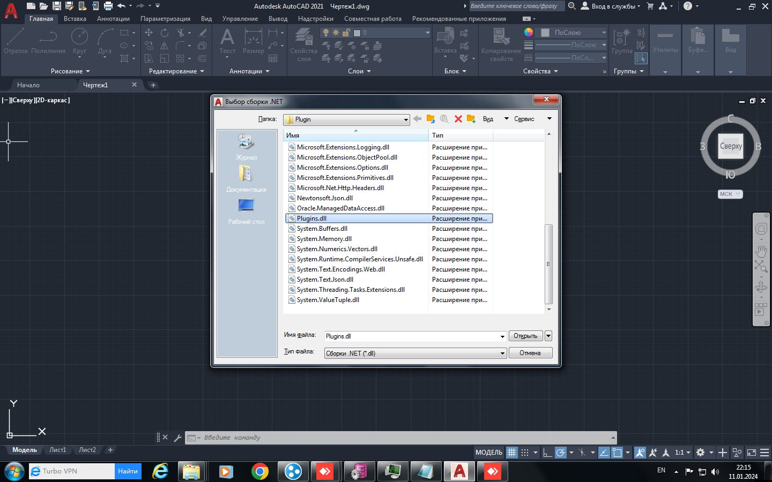

При появлении следующего окна нажмите “Всегда загружать” либо “Загрузить одни раз”.

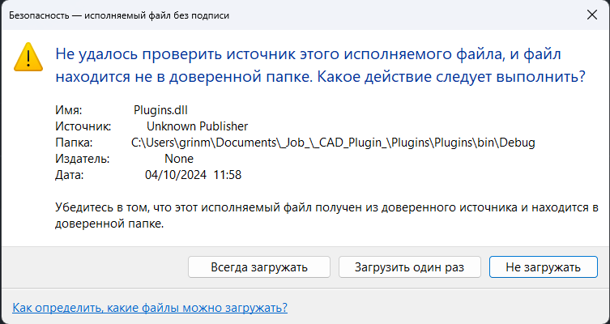

1. Нажимаем кнопку открыть. Окно проводника должно закрыться, а в командной строке AutoCAD должно появится сообщение “Загрузка плагина прошла успешна!”. Плагин загружен.

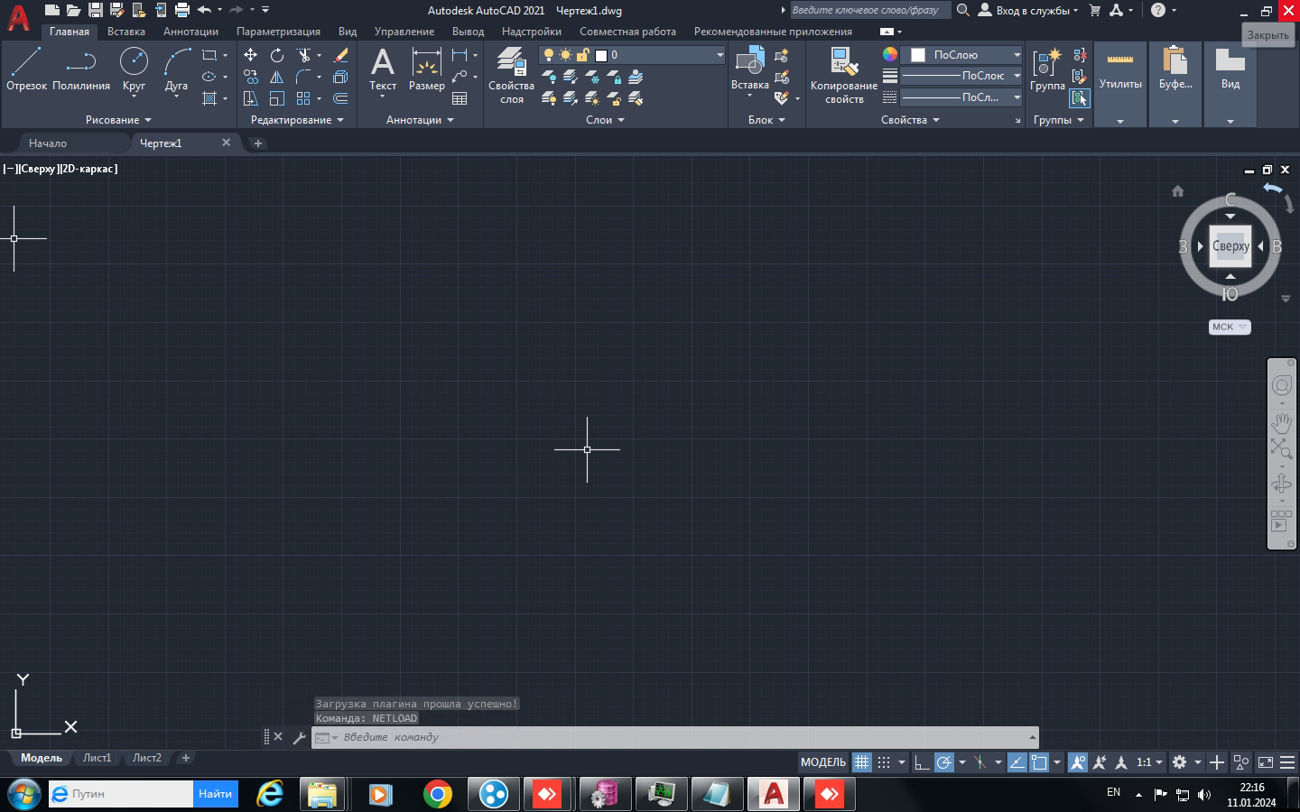

# Команда MMP_DRAW

Данная команда служит для отрисовки геометрии в текущий документ AutoCAD.

## Процесс работы

1. Для запуска команды вводим команду **MMP_DRAW**, нажимаем клавишу Enter.
2. После этого должно появится окно подключения к источнику данных, в роли которого выступает база данных Oracle Database.

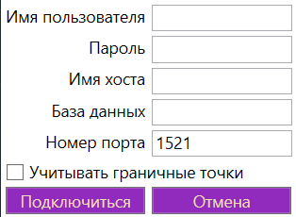

При установке параметра “Учитывать граничные точки” после ввода параметров подключения и выбора рисуемого горизонта пользователю будет предложено выбрать граничные точки рисуемой геометрии.

1. При успешном вводе всех параметров вскоре появится окно выбора горизонта из отрисовки. Список доступных горизонтов формируется посредством запроса в базу данных всех горизонтов, для которых существуют по крайней мере таблицы k{hor_name}_trans_clone и k{hor_name}_trans_open_sublayers.

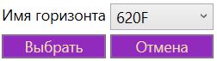

1. Как уже говорилось ранее, если был выбран пункт “Учитывать граничные точки”, пользователю будет предложен выбор граничной рамки. Если граничная рамка не требуется следует два раза нажать клавишу «**Escape**».
2. После ввода всех необходимых параметров появится окно мониторинга процесса отрисовки, имеющее следующий вид:

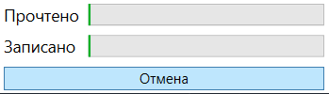

В любой момент процесса отрисовки саму операцию можно прервать, нажав на кнопку «Отмена». При этом плагин автоматически закроет соединение с БД, а также закончит рисовать все объекты, хранящиеся в очереди на отрисовку.

В штатном режиме работы команды после окончания операции окно мониторинга закроется, после чего в текущем документе будет отрисована геометрия из БД, разделенная на слои.

## Примечания

### **Дополнительные ресурсы**

В построении геометрии плагину необходимо задавать характерные для MapManager знаки, типы линий и штриховки. Каждый из этих ресурсов задается определенным образом:

* штриховка хранится в формате *\*.pat* (формат хранения шаблонов штриховки в AutoCAD), которые хранятся в папке Hatches в папке плагина. Кроме данной папки отдельного внимания заслуживает файл Pattern.xml, хранящий в себе конфигурационные настройки, такие как имя используемой штриховки, угол поворота и коэффициент масштабирования.
* паттерны линий хранятся в файле ***mmlines.lin***. Файл имеет формат *\*.lin* — файл конфигурации типа линий в AutoCAD.
* знаки хранятся как блоки в документах *.dwg. При этом каждый отдельный знак хранится в отдельном файле, имеющем название {font_name}#{symbol_number}.dwg.

Кроме того, также общая стилистика рисуемой геометрии, а именно масштаб текста, знаков и штриховки, а также прозрачность штриховки объявлена в файле ***style.config.json***, имеющим формат *\*.json*.

### **Настройка команды**

Команда **MMP_DRAW** является достаточно гибкой в плане настройки. За общую настройку плагина отвечает файл ***plugin.config.json***. В нем описан файл типизации линий (и список применяемых из него типов линий), а также время размер очереди на запись и время простоя потока чтения при заполненной очереди на запись, заданное в мс.

### **Параметры по умолчанию**

На данный момент в стандартной поставке плагина большинство знаков не поддерживается, однако пользователи могут без проблем добавить их нарисовав шаблон знака, назвав этот документ **обязательно** в формате {**font_name}#{symbol_number}.dwg** ({font_name} – имя используемого шрифта, {symbol_number} – номер символа) и сохранен в папке **Blocks**, иначе знак не будет найден.

Поэтому при отсутствии доступного шаблона знака вместо него рисуется знак по умолчанию – черная незаштрихованная окружность радиусом 1.5м.